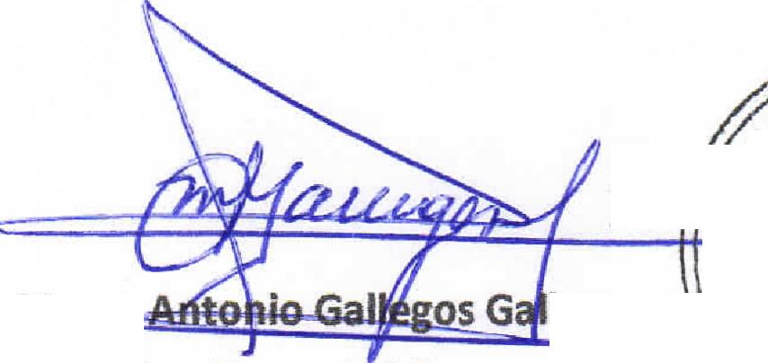
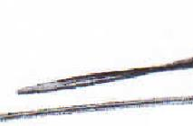


Marca-
Visto Bueno UACI
legos
ASY Cóy_{i},
<‘.
erj  Centro Internacional de Ferias  y Convenciones de El Salvador |  | CIFCOTEL.:  CENTRO INTERNACIONAL DE FERIAS Y CONVENCIONES  AVENIDA LA REVOLUCIÓN No. 222, COLONIA SAN  2132-7011, FAX: 2132-7035 | BENITO, SAN | DE  EL SALVADOR  SALVADOR
 |  |  | BENITO, SAN | REQ. N° 12181
 |  |  | BENITO, SAN | PROCESO DE COMPRA No.  L. G. 020/2017
FECHA: |  | MIERCOLES 01 DE FEBRERO DE 2017 | BENITO, SAN
CONTRATISTA: |  | TECNO FRIO ,S.A. DE C.V. | BENITO, SAN | ORDEN DE COMPRA No.  027/2017
1NIT: |  | 0614-180393-102-4 | BENITO, SAN
NOMBRE Y TEL. CONTACTO: |  | Marisol Cardona, TEL 2224-6491, correo electronico: marisolcardona.tecnofrio@yahoo.es | BENITO, SAN | REGISTRO No.: 177930-0
A continuación el detalle de lo contratado: |  |  | BENITO, SAN | GIRO: Organización de Convenciones y Ferias de Negocios
 |  |  | BENITO, SAN | NIT: 0614-240207-101-0
ITEM | CANTIDAD | DESCRIPCIÓN | UNIDAD  MEDIDA | PRECIO  UNITARIO ($1 | PRECIO TOTAL  ($)
1 | 1 | SUMINISTRO E /NSTALACION DE SISTEMA DE AIRE ACONDICIONADO EN MICROBUS MARCA TOYOTA TIPO PANEL PLACA N-10002, INCLUYE : EVAPORADOR, COMPRESOR, CONDENSADOR, FILTRO SECADOR, ELECTRO VENTILADOR, VALVULA DE EXPANSION. MANGUERAS # 06, 08 Y 10, ALFOMBRAS Y CARGA DE GAS Y ACEITE, INCLUYE REVISION TRIMESTRAL SIN COSTO DURANTE LOS 18 MESES DE GARANTIA. | SERVICIO | 2 831.86 | S 2,831.86
 |  | TIEMPO DE ENTREGA : 05 DIAS
TOTAL SIN IVA |  |  |  |  | 2,831.86
IVA 13% |  |  |  |  | $ 368.14
TOTAL CON IVA |  |  |  |  | $ 3,200.00

Condiciones Generales:
Lugar de entrega: Avenida La Revolución No. 222, Colonia San Benito, San Salvador
Dias lunes y jueves. Para solicitarlo presentar: Original Orden de Suministro, copia Compromiso
Entrega de quedan: Presupuestario, Acta de Recepción, Comprobante de Crédito Fiscal (descontando el 1 % en concepto de retención del IVA).
Forma de pago: contra entrega
Entrega de cheques:  Forma de entrega: | Olas viernes  Contactar con Jaime Tobar Tel. 2132-7000 y 7854-7946, administrador de la Orden de compra y responsable de elaborar Acta de Recepción con contratista



udia Manda
Autorizado Direccion Ejecute
7/‘<
■,..ZWZr!
^{s}' —19 _{rn} ad
g,
"Z JEFE
u p,

